La pauvreté en Europe :
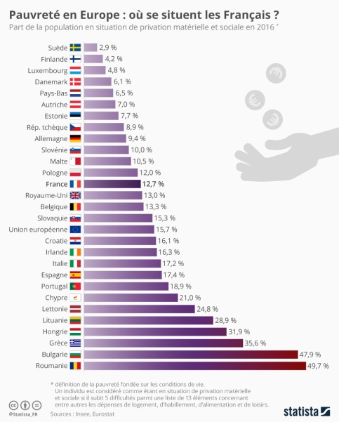
« J’ai choisi ce sujet car il me tient à cœur.
Il y a un vrai impact sur l’humain. » Nisrine.

La pauvreté en Europe : 17% des Européens vivent sous le seuil de pauvreté de leur pays.

L’Allemagne et le Royaume-Uni se situent à 10% environ, soit 50% de plus que le niveau français.

La France est l’un des pays d’Europe où le taux de pauvreté est le plus bas : 6.8% en 2015.

En 2016, trois pays de l'UE atteignent les taux de pauvreté les plus élevés : la Bulgarie (40,4%), la Roumanie (38,8%) et la Grèce (35,6%).
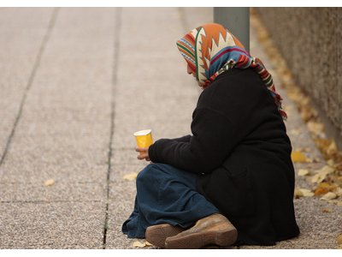

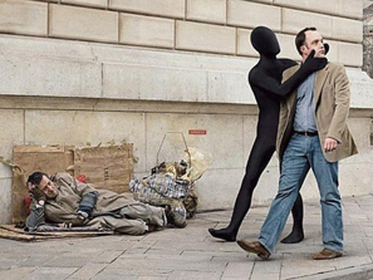
Les objectifs de l’Union Européenne en matière de lutte contre la pauvreté :
La Commission déclare qu’elle s’efforcera :
– de faire évoluer la Méthode ouverte de coordination en matière d’exclusion et de protection sociales (MOC) vers une plateforme de coopération, de révision par les pairs et d’échange de bonnes pratiques, et vers un instrument visant à stimuler l’engagement des acteurs publics et privés, et d’adopter des mesures concrètes, y compris grâce à un soutien ciblé des Fonds structurels, notamment du FSE;
– d’élaborer et de mettre en œuvre des programmes afin d’encourager l’innovation sociale à destination des populations les plus vulnérables, notamment en proposant aux communautés défavorisées des solutions innovantes en matière d’éducation, de formation et d’emploi, de lutter contre les discriminations (par exemple à l’égard des handicapés) et de mettre sur pied une nouvelle stratégie pour l’intégration des immigrants pour leur permettre de bénéficier pleinement de leurs capacités;
– d’évaluer la pertinence et la viabilité des systèmes de protection sociale et de retraite et de rechercher des solutions pour améliorer l’accès aux systèmes de soins de santé.
